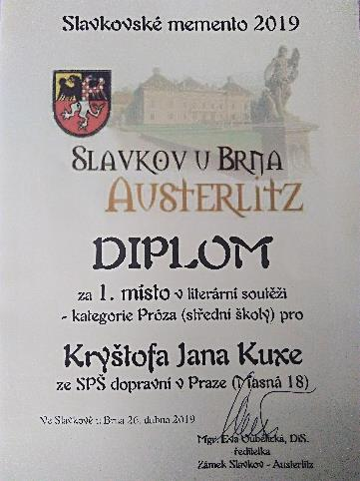

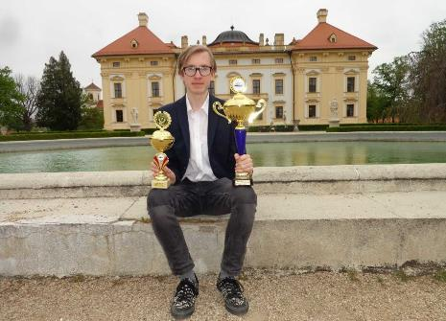

**Slavkovské Memento 2019**

Od roku 2005, tedy dvě let od proslulé bitvy tří císařů, se na Slavkovském zámku v Rubensově sálu každoročně pořádá Slavkovské memento, což je soutěž v literatuře faktu. Memento neoslavuje ani vzpomínanou bitvu, ani žádnou válku, Memento proti válce varuje.

Slavkovské memento se napevno usadilo v programu akcí Zámku Slavkov – Austerlitz. Letošní 15. ročník je toho dostatečným důkazem. Základní myšlenkou této především literární soutěže je přimět žáky základních a středních škol, aby nezapomínali na to, že žít v době a prostoru bez válek není vůbec tak samozřejmé, jak by mohlo zdát.

Soutěž každoročně vyhlašují Zámek Slavkov – Austerlitz spolu s Klubem autorů literatury faktu a Čs. obcí legionářskou Brno 2 pro žáky základních (2. stupeň) a středních škol.

Nad „Mementem“ převzal záštitu hejtman Jihomoravského kraje pan JUDr. Bohumil Šimek, starosta města Slavkova u Brna Michal Boudný a velitel Velitelství výcviku – Vojenské akademie ve Vyškově brigádní generál Ing. Josef Kopecký, MSc. Několik let spolupracují s generálním konzulátem Ruské federace, který každoročně uděluje Cenu konzula za práci s protiválečnou tématikou. Hlavním organizátorem soutěže je zástupce ředitelky Zámku Mgr. Jiří Blažek.

Soutěžní literární práce se zařazují do kategorií Války a Neválky. První vyhodnocuje práce s válečnou tématikou a druhá vyhodnocuje neválečné situace ve všech ostatních společenských situacích denního života. v každém roce je zvýrazněno aktuální téma naší novodobé historie. v letošním roce to bylo 80. výročí nacistické okupace naší republiky v roce 1939. Do tohoto ročníku bylo **zasláno celkem 107 prozaických prací včetně 14 prací poezie z celého území ČR**.

**Za naši SPŠ dopravní Masná se zúčastnil student třídy DC3 se svojí prací „Víte, to byla válka…“ Jan Kryštof Kux, který se umístil na 1. místě v kategorii Války**. Jeho práce je o partyzánském odboji na Drahanské vrchovině v okolí města Letovic. Líčí příběh válečného veterána plukovníka Stanislava Koláře v proti nacistickém odboji v konfrontaci se záznamy v kronikách a románem Osvalda Hofmana „Hory se mstí“. Ukazuje zejména pohled na verbální podání historie pamětníkem v porovnání s písemným zpracováním. Literární práci doplňují, jak historické, tak i současné fotografie.

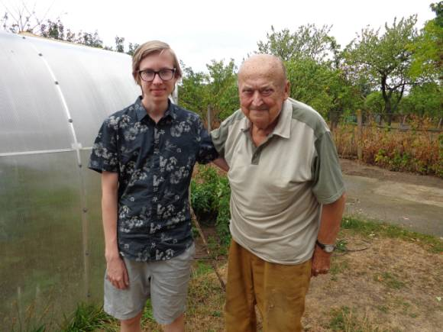

Kryštof Kux s válečným veteránem plukovníkem Stanislavem Kolářem

